
Α π ο κ ρ ι έ ς
Στη Βασιλεύουσα των ΠΟΛΕΩΝ!
ΚΩΝΣΤΑΝΤΙΝΟΥΠΟΛΗ
Γύρος Κερατίου κόλπου & κρουαζιέρα Βοσπόρου
1 - 3 Μαρτίου 2025
ΠΡΟΓΡΑΜΜΑ
1^{η} ΜΕΡΑ ΣΑΒΒΑΤΟ 01-03-2025.(305Km)
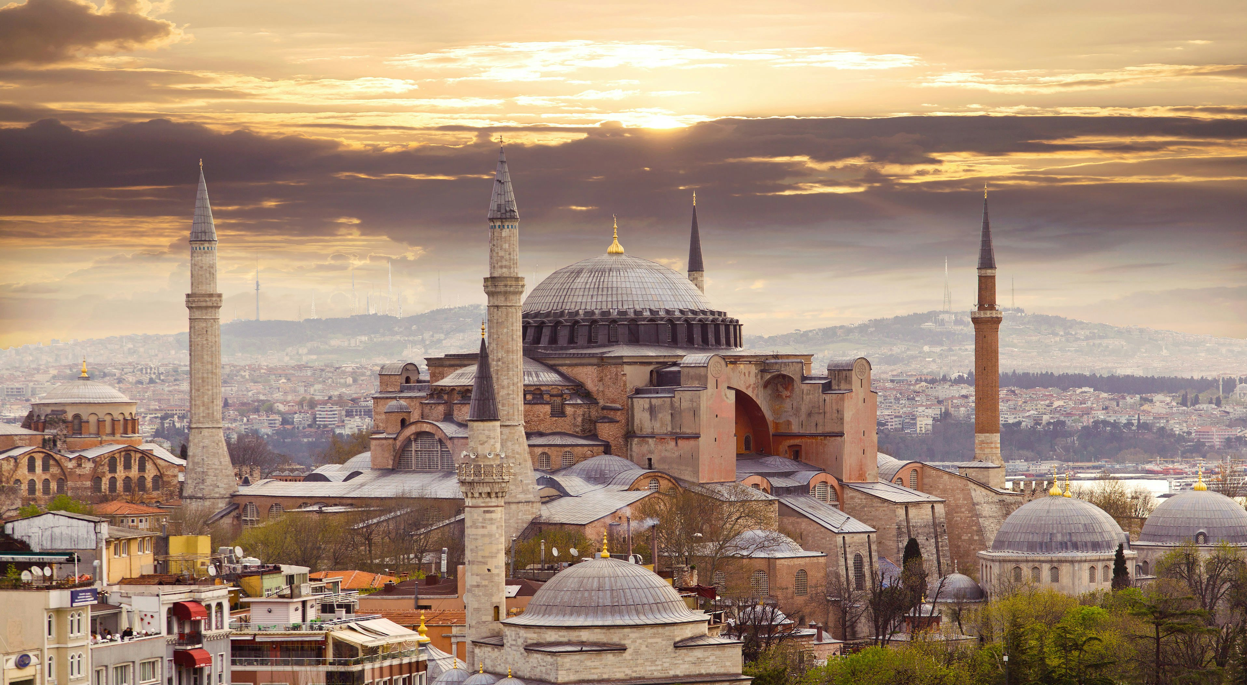
Αναχώρηση από στοά Επιμελητηρίου(καφέ Θεόφιλος) στις 07:30 το πρωί. Έλεγχος στα Ελληνοτουρκικά σύνορα με στάση στα Αφορολόγητα και είσοδος στην Τουρκία. Άφιξη στην ΒΑΣΙΛΙΔΑ των πόλεων. Ξεκινάμε με περιήγηση στα ΧΕΡΣΑΙΑ ΤΕΙΧΗ μέχρι την εκκλησία της ΖΩΟΔΟΧΟΥ ΠΗΓΗΣ (επίσκεψη στο Αγίασμα) και στους τάφους των Πατριαρχών. Συνεχίζουμε με επίσκεψη στο περίφημο ΚΑΠΑΛΙ ΤΣΑΡΣΙ όπου τα 4000 και πλέον καταστήματα προσφέρουν μεγάλη ποικιλία για την αγορά αναμνηστικών και δώρων. Ελεύθερος χρόνος για αγορές και για φαγητό. Μετά τακτοποίηση στο ξενοδοχείο. Χρόνος ελεύθερος για ξεκούραση και βόλτα στην πλατεία ΤΑΞΙM και στο γραφικό πεζόδρομο του Πέραν (Ιστικλάλ – Μπέογλου) όπου βρίσκονται οι εκκλησίες της Αγίας Τριάδος και της Παναγίας και τα καταστήματα με τα περίφημα παραδοσιακά εστιατόρια και ζαχαροπλαστεία. Διανυκτέρευση.
2^{η} ΜΕΡΑ ΚΥΡΙΑΚΗ 02-03-2025.(50km):
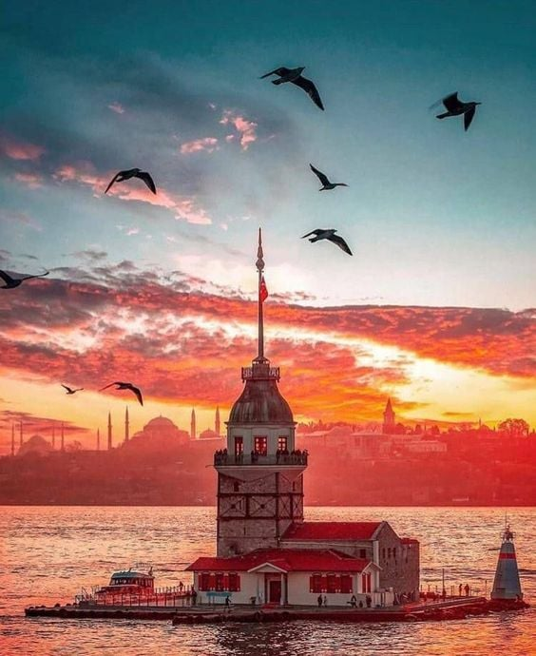
Πρωινό και αναχώρηση για το ιστορικό κέντρο με πρώτη μας στάση στον Βυζαντινό ΙΠΠΟΔΡΟΜΟ και την ΣΤΗΛΗ ΤΩΝ ΟΦΕΩΝ, όπου θα έχουμε την εντύπωση ότι ξαναζωντανεύουν οι κοινωνικές και πολιτικές συνθήκες του Βυζαντίου. Εκεί βρίσκονται ακόμη ο ΟΒΕΛΙΣΚΟΣ του Μέγα Θεοδοσίου, η ΣΤΗΛΗ του Κωνσταντίνου του Πορφυρογέννητου, η ΚΡΗΝΗ του Γουλιέλμου, το ΜΠΛΕ ΤΖΑΜΙ του Σουλτάν Αχμέτ, το ΒΑΣΙΛΙΚΟ ΥΔΡΑΓΩΓΕΙΟ (βασιλική Δεξαμενή του ΙΟΥΣΤΙΝΙΑΝΟΥ), και κλείνουμε την ξενάγηση με την Θρυλική ΑΓΙΑ ΣΟΦΙΑ, χτισμένη στα σχέδια του ΙΣΙΔΩΡΟΥ και ΑΝΘΕΜΙΟΥ. Αναχώρηση για την αγορά της Ανατολής(Μισίρ τσαρσί ή Αιγυπτοιακή αγορά) στην περιοχή του Σίρκετζι. Ακολούθως στις 15:00 προαιρετική κρουαζιέρα με ξενάγηση στον χιλιοτραγουδισμένο ΒΟΣΠΟΡΟ. Ξεκινάμε από την είσοδο του ΚΕΡΑΤΙΟΥ ΚΟΛΠΟΥ από όπου θα βλέπουμε πανοραμικά τόσο την ΒΥΖΑΝΤΙΝΗ ΚΩΝΣΤΑΝΤΙΝΟΥΠΟΛΗ με τα μνημεία της, όσο και την πλευρά του ΓΑΛΑΤΑ με τον περίφημο ΠΥΡΓΟ. Συνεχίζουμε δίπλα από τα ανάκτορα του ΝΤΟΛΜΑ ΜΠΑΧΤΣΕ, το περίφημο ανάκτορο – ξενοδοχείο CIRAGAN, περνάμε κάτω από την μεγάλη ΓΕΦΥΡΑ ΤΟΥ ΒΟΣΠΟΡΟΥ, βλέπουμε τα δυο μεγάλα ΦΡΟΥΡΙΑ και τη δεύτερη ΓΕΦΥΡΑ. και πλησίον των Ασιατικών ακτών, περνάμε από



την Χρυσούπολη (Uskudar), τον Πύργο του Λεάνδρου και επιστρέφουμε στον Κεράτιο Κόλπο. Μετά το πέρας της κρουαζιέρας θα κατευθυνθούμε Επιστροφή στο ξενοδοχείο χρόνος ελεύθερος για ξεκούραση. Το βράδυ θα πάμε προαιρετικά για διασκέδαση σε νυχτερινό κέντρο για φαγητό με ζωντανή μουσική και τραγούδια της Ανατολής και χορούς της κοιλιάς. Διανυκτέρευση.
3^{η} ΜΕΡΑ ΚΑΘΑΡΑ ΔΕΥΤΕΡΑ 03-03-2025.(305km):
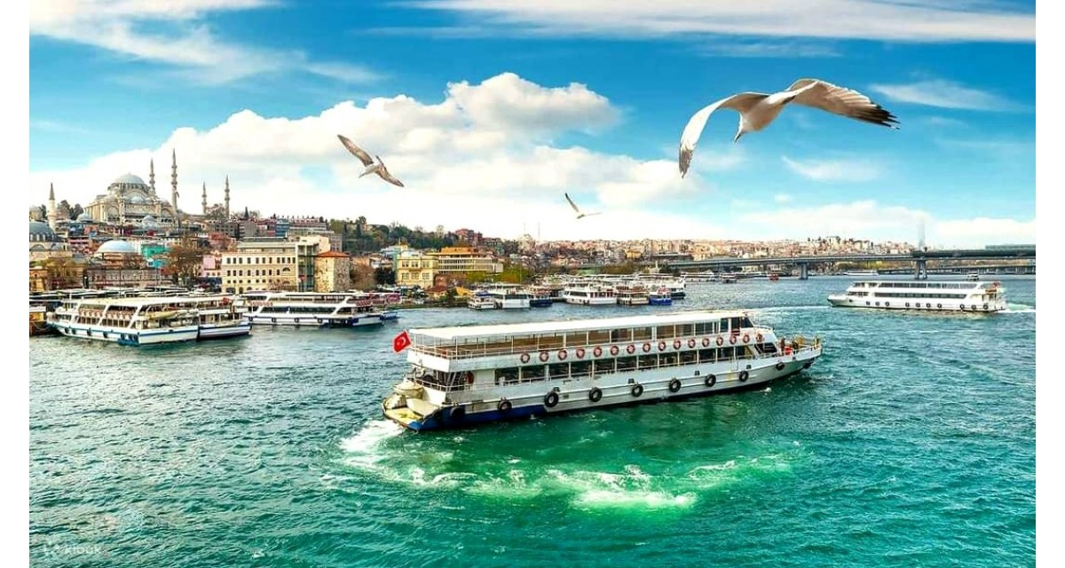
Πρόγευμα, φόρτωση αποσκευών, επιβίβαση και στη συνέχεια αναχώρηση στις 08:30 με το πούλμαν για περιήγηση, προσκύνημα στο Ναό του Αγίου Γεωργίου στο Φανάρι όπου και το Οικουμενικό Πατριαρχείο. Επίσκεψη, προσκύνημα στη μονή Βλαχερνών(Ακάθιστος Ύμνος). Συνεχίζουμε για το εμπορικό κέντρο Forum Istanbul όπου θα έχουμε χρόνο για βόλτα καφέ, αγορές και φαγητό ατομικά. Αναχώρηση για την επιστροφή μας, με ενδιάμεση στάση για ξεκούραση και τους τελωνειακούς ελέγχους, άφιξη αργά το βράδυ στην πόλη μας. ΤΕΛΟΣ ΕΚΔΡΟΜΗΣ

ΤΙΜΕΣ: ΣΕ ΔΙΚΛΙΝΟ: 180€,ΜΟΝΟΚΛΙΝΟ: 260€, ΠΑΙΔΙ ΩΣ 12 ΣΕ ΤΡΙΚΛΙΝΟ: 135€

ΠΕΡΙΛΑΜΒΑΝΕΙ:-* Μεταφορά με πούλμαν υπερυψωμένο. * Δύο διανυκτερεύσεις στο ξενοδοχείο RAMADA BY WYNDHAM ISTANBUL PERA 5*. * Δύο(2) προγεύματα σε μπουφέ. * Έμπειρο του γραφείου συνοδό. * Επίσημο ξεναγό. * Φ.Π.Α Εντός. Ταξιδιωτική Ασφάλιση Αστικής Ευθύνης. ΦΠΑ εντός.
Ξεκινήστε με τον καλύτερο τρόπο το ταξίδι σας με μια διαμονή σε αυτό το κατάλυμα, το οποίο παρέχει δωρεάν Wi-Fi σε όλα τα δωμάτια. Βρίσκεται σε στρατηγική τοποθεσία στην περιοχή Μπεϊόγλου, για να είστε κοντά και να έχετε εύκολη πρόσβαση στα τοπικά αξιοθέατα και σημεία ενδιαφέροντος. Αυτό το ποιοτικό κατάλυμα 5 αστέρων παρέχει στους επισκέπτες πρόσβαση σε ιαματικό λουτρό, γυμναστήριο και ατμόλουτρο στις εγκαταστάσεις.
ΔΕΝ ΠΕΡΙΛΑΜΒΑΝΕΙ:-* Έξτρα ποτά & φιλοδωρήματα. *Εισόδους μουσείων & προαιρετικές διασκεδάσεις. *Έξτρα Ατομική ασφάλιση Ατυχημάτων, ευθύνη του πελάτη να τη ζητήσει, με εξτρά βέβαια πληρωμή 10€ το άτομο.(έως 75 ετών).*Ότι δεν αναφέρεται ρητά.

Ο Αρχηγός της εκδρομής διατηρεί το δικαίωμα αλλαγής του προγράμματος χωρίς παραλήψεις.
ΑΝΑΧ: Δράμα 04:20(Ταξί),Καβάλα 05:00(Σημαίες) Ξάνθη 05:45(Παλιά Αγροτική)
Κομοτηνή 06:30(Δημαρχείο) Ορεστιάδα 06:00 & Διδυμότειχο 06:15.Σουφλί 06:30

ΚΙΚΩΝ TOURS Βενιζέλου 68 ΑΛΕΞΑΝΔΡΟΥΠΟΛΗ


Τηλέφωνα: 25510-88270,1,2 www.kikontours.gr & info@kikontours.gr

